Куда:
Уважаемые господа!

Коммерческое предложение № 102020008 АХ от 06.11.2020 г.
Компания «Новтрак» совместно с официальным дилером ООО "МаксКар" благодарит Вас за интерес к нашей продукции и имеет честь представить ее Вам в виде коммерческого предложения.
СПЕЦИФИКАЦИЯ

4-х осный бортовой полуприцеп MEUSBURGER НОВТРАК SР-454
Полуприцеп оптимизирован для эксплуатации с европейским тягачом с колесной формулой 4х2, 6х2.

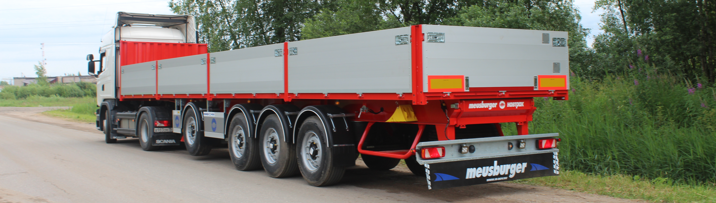
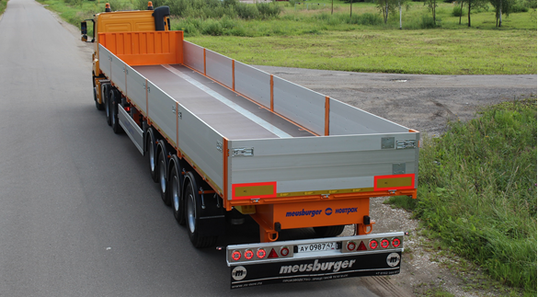
видео 3-х осного шторного полуприцепа 16,5 м. на ютубе:
https://www.youtube.com/watch?v=T9HzgeLgd7w

скачать фото с сайта:
https://www.maxcar54.ru/catalog/pritsepy-i-polupritsepy/bortovye-otkrytye/4-kh-osnyy-bortovoy-polupritsep-meusburger-novtrak-sr-454/

https://www.maxcar54.ru/catalog/pritsepy-i-polupritsepy/bortovye-otkrytye/meusburger-novtrak-sr-345/

ОБЩИЕ СВЕДЕНИЯ
категория транспортного средства О4
РАЗМЕРЫ
- габаритная длина | 13 700 мм
- габаритная ширина | 2 550 мм
- внутренняя длина | 13 620 мм
- колея | 2 040 мм
- высота ССУ тягача  - погрузочная высота | 1 150 мм  1 290 мм
ВЕС
- масса полуприцепа в снаряженном состоянии | ок 7 300 кг
- масса перевозимого груза, не более | 39 000 кг
- полная масса полуприцепа, не более | 47 000 кг
- распределение полной массы полуприцепа по осям
на седельно-сцепное устройство, не более | 11 000 кг
на тележку полуприцепа, не более | 36 000 кг

ШАССИ
- сварная конструкция из продольных и поперечных балок, изготовленных из высокопрочной шведской стали;
- опорная плита с соединительным 2.0-ым дюймовым шкворнем в соответствии с Правилами ЕЭК ООН № 55.00 и расположенным согласно ISO 1726, одно положение шкворня
- задний защитный брус в соответствии с Правилами ЕЭК ООН № 58.01;
- два боковых защитных приспособления в соответствии с Правилами ЕЭК ООН № 73.00;
- 2 х 12 тонн переднее опорное устройство JOST с односторонним управлением справа;
- 2 противооткатных упора с держателями;
- крылья над всеми колесами, пара брызговиков за задней осью (специальное усиленное крепление крыльев);
- корзина для крепления двух запасных колес, болтовое крепление к раме (евро крепление запаски под два колеса).
- 8 пар крепежных мульд для тяжеловесных грузов с силой натяжения 8т поворотные;

ОСЕВОЙ АГРЕГАТ
- 4 х 9 000 кг, пневмоподвеска, марки SAF-intra, усиленное исполнение для тяжелых дорожных условий;
- 1-я ось подъемная (принудительное управление, при необходимости требуется установка переключателя)
- 4-я ось подъемная (автоматический подъем)
- Расстояние между осями 2510/1360/1360
- оснащение средней оси датчиками ABS
- тормозные механизмы барабанного или дискового типа;

КОЛЕСА И ШИНЫ
- 9 колес (вкл. 1 запасное); стальной диск 11,75 х 22,5;
- шины 385/65R22,5 (Cordiant).

ТОРМОЗНАЯ СИСТЕМА WABCO
- пневматическая, двухпроводная с пневмоаппаратами;
- ЕBS – электронная антиблокировочная система;
- конфигурация ABS – 4S/3M;
- активированная функция RSS (функция антиопрокидывания);
- кран ручного управления пневмоподвеской;
- 2 ресивера;
- автоматический регулятор тормозных сил;
- тормозные камеры мембранного типа;
- стояночная тормозная система полуавтоматического типа с пружинными энергоаккумуляторами;
- комбинированный клапан растормаживания;
- две присоединительные пневматические головки;
- розетка ABS по ISO7638;
- без соединительных кабелей.

ЭЛЕКТРООБОРУДОВАНИЕ
- рабочее напряжение 24 V;
- задние пятикамерные осветительные фонари с интегрированным треугольным отражателем;
- 2 фонаря освещения номерного знака;
- 8 габаритных боковых фонарей;
- 2 передних габаритных фонаря;
- 2 задних выносных габаритных фонаря, смонтированные на защитном брусе;
- 2 х 7-полюсных штепсельных разъема
- 1 х 15-полюсный штепсельный разъём;
- взрывобезопасное исполнение, полная изоляция разъемов;
- без соединительных кабелей
ПОЛ
- из ламинированной многослойной березовой фанеры толщиной 27-30 мм., рифленая поверхность;
- разрешается езда погрузчика непосредственно в кузове, полная масса автопогрузчика до 4 460 кг;

ТОРЦЕВАЯ СТЕНА
- передняя стальная стенка несъемная, покрашена, толщина 45 мм.; Высота стенки ок. 1000 мм.;
- монтажное место для крепления пневмо- и электроразъемов на высоте около 950 мм от седельно-сцепного устройства.

КАРКАС:
- 6 стальных средних стоек, съемных, высотой около 800 мм.;
- 2 задние стальные, съемные стойки.

БОРТА
- 8 шт. боковых бортов высотой ок. 800 мм. из анодированного алюминия;
- задний борт высотой ок. 800 мм. из анодированного алюминия;
- складная ступенька на заднем борту;

ПОКРАСКА
- все стальные части перед покраской проходят дробеструйную обработку;
- все стальные части перед покраской обрабатываются эпоксидным грунтом;
- покраска полиуретановой краской;
- боковая защита из анодированных алюминиевых профилей серебристого цвета;
- диски колес серебристого цвета;
- цвет шасси, внешней обвязки рамы черный (RAL 9005);
- цвет стоек, передней стенки черный (RAL 9005);
- цвет заднего защитного бруса серебристый.

ДОПОЛНИТЕЛЬНО
- брызговик на заднем брусе во всю ширину с рекламой MEUSBURGER (надпись по всей ширине брызговика);
- Инструментальный ящик между таврами
- 2 фары рабочего освещения диодные (вмонтированы в задний защитный брус);

Цена с завода в Великом Новгороде 35 200,00 Евро.
Оплата в рублях по курсу ЦБ РФ на день оплаты. Цена указана с учетом НДС

ДОПОЛНИТЕЛЬНЫЕ ОПЦИИ:
- Информационный блок SMART BOARD + 350 Евро
- 1 пара стаканов на внешних балках рамы под коники
размером 80х80х3 + 80 Евро
- 1 пара коников размером 80х80х3 + 120 Евро - Ящик для хранения стоек под п/п длиной не менее 2300 мм. + 300 Евро
- Инструментальный ящик (металлический) BAWER + 325 Евро
- Инструментальный ящик (пластиковый) + 200 Евро

- Сертификация
- Полуприцепы «НОВТРАК» сертифицированы Госстандартом РФ в соответствии с последними правилами ЕЭК ООН.
- Гарантия
- Гарантийный срок на полуприцеп - 12 месяцев с момента продажи.

- Сервисное обслуживание
- Гарантийное и послегарантийное техническое обслуживание производится на сервисной станции завода «НОВТРАК». По взаимному согласованию возможны другие варианты.

- Условия поставки: с завода в Великом Новгороде.

- Сроки поставки: февраль 2021 г.

- Предложение действительно 10 дней, дальнейшая ссылка на него возможна только по согласованию с заводом!

- Специальные условия оплаты при изготовлении полуприцепов по Вашему заказу:

- 20% авансовый платеж
- 80% по готовности

Видео продукции завода MEUSBURGER НОВТРАК:
https://www.youtube.com/playlist?list=PLrw39I_qGQmxGBCJcdkiW-wI0-AcLZ0vx

Виды прицепов MEUSBURGER НОВТРАК:
https://www.maxcar54.ru/catalog/pritsepy-i-polupritsepy/filter/producer-is-meusburger%20новтрак/apply/?SHOWALL_1=1

С уважением, Карнаков Вячеслав Владимирович
директор ООО "МаксКар"
8 (383) 233-32-53
8-913-752-39-76
8-913-477-09-39 (служебный)
стоянка - г. Новосибирск, ул. Кубовая, 60.
(карьер Мочище, ост. Объединение 4, автобаза "КатуньТранс")
maxcar54@mail.ru
www.maxcar54.ru
https://www.youtube.com/channel/UCIiFI5uro5xB8fkw0N0pyRg/videos
https://www.instagram.com/maxcar54ru/

